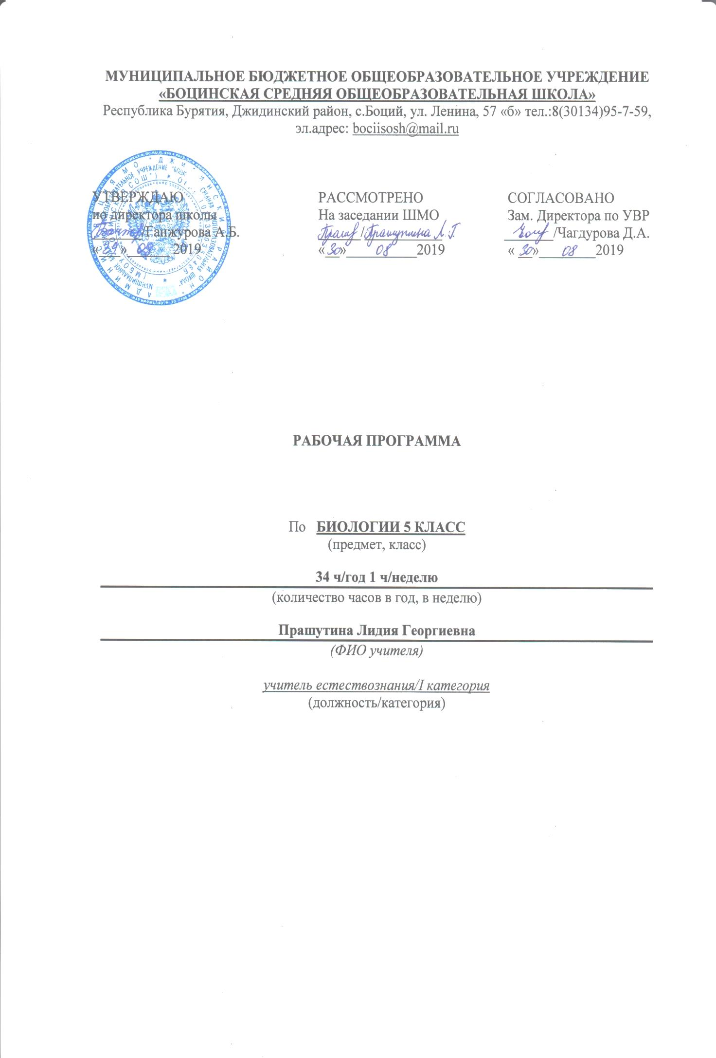

ПОЯСНИТЕЛЬНАЯ ЗАПИСКА
Рабочая программа по биологии составлена на основе следующих нормативно-правовых и инструктивно-методических документов:
- Приказ Министерства образования и науки Российской Федерации от 17.12.2010 г. №1897 «Об утверждении федерального государственного образовательного стандарта основного общего образования».
- Приказ Министерства образования и науки Российской Федерации от 2917.12.2014 г. №1897 «О внесении изменений в приказ Министерства образования и науки Российской Федерации от 17.12.2010 г. №1897 «Об утверждении федерального государственного образовательного стандарта основного общего образования».
- Приказ Министерства образования и науки Российской Федерации от 31.03.12.2014 г. №253 «Об утверждении федерального перечня учебников, рекомендуемых к использованию при реализации имеющих государственную аккредитацию образовательных программ начального общего, основного общего, среднего общего образоания».
- Приказ Минобрнауки России от 20.06.2017 №581 «О внесении изменений в федеральный перечень учебников, рекомендуемых к использованию при реализации имеющих государственную аккредитацию образовательных программ начального общего, основного общего, среднего общего образования, утвержденный приказом Министерства образования и науки Российской Федерации от 31.03.2014г. №253
- Программа по биологии (Биология: программа: 5-9 классы – М.:Вентана-Граф,2013.)

- Учебный план МБОУ «Боцинская СОШ».
- Положение о рабочей программе МБОУ «Боцинская СОШ ».
Рабочая программа ориентирована на использование учебника: Биология : 5 класс : учебник для общеобразовательных организаций под редакцией Пономаревой И.Н. М., издательский центр «Дрофа», 2014.
Выбор данной авторской программы и учебно-методического комплекса обусловлен тем, что образовательные программы данной линии ориентируются не только на развитие общей культуры, базового образования, интеллектуальных и творческих способностей учащихся, но и на формирование практических умений и навыков, на развитие умения организовывать свою деятельность, на формирование ключевых компетентностей, гуманистических и демократических ценностных ориентаций.
Программа рассчитана на 34 ч. в год (1час в неделю).
Цели и задачи курса:
- познакомить учащихся с основными понятиями и закономерностями науки биологии;
- систематизировать знания учащихся об объектах живой природы, которые были получены ими при изучении основ естественнонаучных знаний в начальной школе;
- начать формирование представлений о методах научного познания природы, элементарных умений, связанных с выполнением учебного исследования;
- развивать у учащихся устойчивый интерес к естественнонаучным знаниям;
- начать формирование основ гигиенических, экологических знаний, ценностного отношения к природе и человеку.

Биология как учебная дисциплина предметной области обеспечивает:
•формирование системы биологических знаний как компонента целостности научной карты мира;
•овладение научным подходом к решению различных задач;
•овладение умениями формулировать гипотезы, конструировать, проводить эксперименты, оценивать полученные результаты;
•овладение умением сопоставлять экспериментальные и теоретические знания с объективными реалиями жизни;
•воспитание ответственного и бережного отношения к окружающей среде, осознание значимости концепции устойчивого развития;
•формирование умений безопасного и эффективного использования лабораторного оборудования, проведения точных измерений и адекватной оценки полученных результатов, представления научно обоснованных аргументов своих действий путём применения межпредметного анализа учебных задач.
Практическая полезность биологии обусловлена тем, что изучение данного предмета формирует у учащихся умение использовать биологические знания и навыки в повседневной жизни для объяснения, оценки и прогнозирования природных и экологических процессов и явлений.
Данная программа содержит все темы, включенные в федеральный компонент содержания образования. Наряду с федеральным компонентом программы реализуется региональный компонент, который представлен следующим образом: при изучении некоторых тем в качестве примеров рассмативаются местные природные объекты, а также проводится самостоятельный поиск информации о природе своей местности из разных источников.
Новизна данной программы определяется тем, что большое внимание уделено развитию наглядно-образного и логического мышления учащихся, приобретению навыков по применению конкретных биологических знаний на практике.
При организации процесса обучения в рамках данной программы предполагается применение следующих педагогических технологий обучения: проблемного и личностно-ориентированного обучения. Внеурочная деятельность по предмету предусматривается в кружковой работе.
Промежуточная аттестация проводится в соответствии с Уставом ОУ в форме контрольных работ.

ПЛАНИРУЕМЫЕ РЕЗУЛЬТАТЫ ИЗУЧЕНИЯ
Планируемые результаты
Личностные | метапредметные | предметные
∙ Осознавать единство и целостность окружающего мира, возможности его познаваемости и объяснимости на основе достижений науки.  ∙ Постепенно выстраивать собственное целостное мировоззрение.  ∙ Осознавать потребность и готовность к самообразованию, в том числе и в рамках самостоятельной деятельности вне школы.  ∙ Оценивать жизненные ситуации с точки зрения безопасного образа жизни и сохранения здоровья.  ∙ Оценивать экологический риск взаимоотношений человека и природы.  ∙ Формировать экологическое мышление: умение оценивать свою деятельность и поступки других людей с точки зрения сохранения окружающей среды – гаранта жизни и благополучия людей на Земле. | ∙ Самостоятельно обнаруживать и формулировать учебную проблему,  определять цель учебной деятельности, выбирать тему проекта.  ∙ Выдвигать версии решения проблемы, осознавать конечный результат, выбирать из предложенных и искать самостоятельно средства достижения цели.  ∙ Составлять (индивидуально или в группе) план решения проблемы (выполнения проекта).  ∙ Работая по плану, сверять свои действия с целью и, при необходимости, исправлять ошибки самостоятельно.  ∙ В диалоге с учителем совершенствовать самостоятельно выработанные критерии оценки.  ∙ Анализировать, сравнивать, классифицировать и обобщать факты и явления. Выявлять причины и следствия простых явлений.  ∙ Осуществлять сравнение, сериацию и классификацию, самостоятельно выбирая основания и критерии для указанных логических операций; строить классификацию на основе дихотомического деления (на основе отрицания).  ∙ Строить логическое рассуждение, включающее установление причинно-следственных связей.  ∙ Создавать схематические модели с выделением существенных характеристик объекта.  ∙ Составлять тезисы, различные виды планов (простых, сложных и т.п.). Преобразовывать информацию из одного вида в другой (таблицу в текст и пр.).  ∙ Вычитывать все уровни текстовой информации.  ∙ Уметь определять возможные источники необходимых сведений, производить поиск информации, анализировать и оценивать ее  достоверность.  Самостоятельно организовывать учебное взаимодействие в группе  (определять общие цели, распределять роли, договариваться друг с другом  и т.д.) | – определять изучения предмета «Биология» являются  следующие умения:  роль в природе различных групп организмов;  – объяснять роль живых организмов в круговороте веществ экосистемы.  – приводить примеры приспособлений организмов к среде обитания и  объяснять их значение;  – находить черты, свидетельствующие об усложнении живых организмов  по сравнению с предками, и давать им объяснение;  – объяснять приспособления на разных стадиях жизненных циклов.  – объяснять значение живых организмов в жизни и хозяйстве человека.  – перечислять отличительные свойства живого;  – различать (по таблице) основные группы живых организмов (бактерии:  безъядерные, ядерные: грибы, растения, животные) и основные группы  растений (водоросли, мхи, хвощи, плауны, папоротники, голосеменные и  цветковые);  – определять основные органы растений (части клетки);  – объяснять строение и жизнедеятельность изученных групп живых  организмов (бактерии, грибы, водоросли, мхи, хвощи, плауны,  папоротники, голосеменные и цветковые);  – понимать смысл биологических терминов;  – характеризовать методы биологической науки (наблюдение, сравнение,  эксперимент, измерение) и их роль в познании живой природы;  - проводить биологические опыты и эксперименты и объяснять их  результаты; пользоваться увеличительными приборами и иметь  элементарные навыки приготовления и изучения препаратов.  – использовать знания биологии при соблюдении правил повседневной  гигиены;  – различать съедобные и ядовитые грибы и растения своей местности.

В результате изучения биологии

учащийся научится:
• использовать различные источники биологической информации (текстовые, видео- и фотоизображения, компьютерные базы данных) для поиска и извлечения информации, необходимой для решения учебных и практико-ориентированных задач;
• определять и сравнивать объекты живой природы;
• проводить простейшую классификацию живых организмов;
учащийся получит возможность научиться:
• использовать биологические знания в повседневной жизни для сохранения здоровья и соблюдения норм экологического поведения в быту и окружающей среде;
• воспринимать и критически оценивать информацию биологического содержания в научно-популярной литературе и СМИ.

СОДЕРЖАНИЕ КУРСА
№п/п | Последовательность тем | Количество часов
1 | Тема 1. Биология—наука о живом мире | 8
2 | Тема 2. Многообразие живых организмов | 9
3 | Тема 3. Жизнь организмов на планете Земля | 7
4 | Тема 4. Человек на планете Земля | 5
5 | Повторение | 3
6 | Экскурсия | 2
7 | Итого | 34

Тема 1. Биология—наука о живом мире (8 ч)
Биология как наука. Роль биологии в практической деятельности. Отличительные признаки живых организмов. Методы изучения живых организмов: наблюдение, измерение, эксперимент. Клеточное строение организмов. Многообразие клеток. Особенности химического состава живых организмов: неорганические и органические вещества, их роль в организме. Роль питания, дыхания, транспорта веществ, удаления продуктов обмена в жизнедеятельности клетки и организма. Рост и развитие организмов. Размножение.

Тема 2. Многообразие живых организмов (9 ч)
Разнообразие организмов. Принципы их классификации. Бактерии. Многообразие бактерий. Бактерии — возбудители заболеваний. Меры профилактики заболеваний,
вызываемых бактериями. Рольбактерий в природе и жизни человека. Растения. Многообразие растений. Значение растений в природе и жизни человека. Животные. Строение
животных. Многообразие животных, их роль в природе и жизни человека.

Тема 3. Жизнь организмов на планете Земля (7 ч)
Взаимосвязи организмов и окружающей среды. Влияние экологических факторов на организмы. Разнообразие организмов. Приспособления к различным средам обитания.

Тема 4. Человек на планете Земля (5 ч)
Последствия деятельности человека в экосистемах. Роль человека в биосфере. Экологические проблемы.

Повторение - 3 часа
Экскурсия – 2 часа

ТЕМАТИЧЕСКОЕ ПЛАНИРОВАНИЕ
 | Темы уроков | Количество часов | Дата проведения по плану | Дата проведения фактически | Коррекция
 | Тема 1. Биология — наука о живом мире (8 ч)
1 | Наука о живой природе. | 1
2. | Свойства живого | 1
3 | Методы изучения природы | 1
4 | Увеличительные приборы | 1
5 | Строение клетки. | 1
6 | Химический состав клетки | 1
7 | Процессы жизнедеятельности клетки | 1
8 | Великие естествоиспытатели | 1
Тема 2. Многообразие живых организмов – 9 часов
9 | Царства живой природы | 1
10 | Бактерии: строение и жизнедеятельность  Значение бактерий в природе и для человека | 1
11 | Растения | 1
12 | Животные | 1
13 | Грибы | 1
14 | Многообразие и значение грибов | 1
15 | Лишайники | 1
16 | Значение живых организмов в природе и жизни человека | 1
17 | Контрольная работа №1 | 1
 | Тема 3. Жизнь организмов на планете Земля – 7 часов
18 | Многообразие условий обитания на планете. | 1
19 | Экологические факторы среды | 1
20 | Приспособления организмов к жизни в природе | 1
21 | Природные сообщества | 1
22 | Природные зоны России | 1
23 | Жизнь организмов на разных материках | 1
24 | Жизнь организмов в морях и океанах | 1
Тема 4 . Человек на планете Земля – 5 часов
25 | Как появился человек на Земле | 1
26 | Как человек изменял природу | 1
27 | Важность охраны живого мира планеты | 1
28 | Сохраним богатство живого мира | 1
29 | Экологическаяя игра | 1
30-31 | Обобщение и повторение по всему курсу | 2
32 | Контрольная работа №4 (по итогам года) | 1
33 | Повторение | 1
34 | Весенняя экскурсия «Весенние явления в природе» | 2

